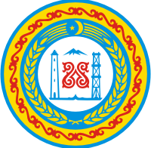

АДМИНИСТРАЦИЯ

ЗАНДАКСКОГО СЕЛЬСКОГО ПОСЕЛЕНИЯ

НОЖАЙ-ЮРТОСКОГО МУНИЦИПАЛЬНОГО РАЙОНА ЧЕЧЕНСКОЙ РЕСПУБЛИКИ

366226, ЧР, Ножай-Юртовский муниципальный район, с. Занлак, ул. А.А. Кадырова дом № 41 , тел. 8928- 269-69-02

Р А С П О Р Я Ж Е Н И Е

от 27._02_.2017 г.
№123

Об изменении адреса.

В связи с допущенной ошибкой в адресе объекта недвижимости кадастровым номером № 20:09:3001001:502 изменить адрес: ЧР Ножай- Юртовский район с. Зандак ул.Лесная № 3.

- Контроль за исполнением настоящего распоряжения возложить на Чигиеву Х.Х.-зам главы -администрации Зандакского сельского поселения.

Глава администрации
Зандакского сельского поселения К.Т.Селбихожоев.

